Классный час для учащихся 1-4 класса

на тему: « Моя Родина – Россия»
Цели: развивать познавательный интерес к своей Родине; дать основные понятия о символах государства, о происхождении и истории российского герба и флага, об их функциональном предназначении, о символическом значении цветов и образов; воспитывать у учащихся уважительное отношение к символам своего государства, патриотические чувства, формировать чувство гордости за свою Родину.
Оборудование: изображения флага и герба России (если есть возможность - раздать каждому ученику), шаблоны флага для раскрашивания, монета с изображением герба, текст и музыка гимна, пословицы о Родине, карта России, ребус, ветка березы.

Ход мероприятия
Вступительное слово учителя
Разгадывание ребуса: Р1А (Р - ОДИН - А).
Учитель. Сегодня мы будем говорить о нашей Родине. Послушаем стихотворение 3. Александровой. (Читает подготовленный ученик.)
Если скажут слово - Родина,
Сразу в памяти встает
Старый дом, в саду смородина,
Толстый тополь у ворот.
У реки березка-скромница
И ромашковый бугор...
А другим, наверно, вспомнится
Свой родной московский двор.
В лужах первые кораблики,
Над скакалкой топот ног,
И большой соседней фабрики
Громкий радостный гудок.
Или степь от маков красная.
Золотая целина...
Родина бывает разная,
Но у всех она одна!

Беседа
Учитель. А вы, ребята, как понимаете слово Родина? Что Родина для каждого из вас?
(С этими словами учитель передает веточку березы детям, и они, передавая эту ветку, произносят одно слово, которое олицетворяет для них Родину: это леса, поля, луга, деревья, небо, облако, мой дом, мой двор, мои родители, мои друзья и т. д.)
Что мы Родиной зовем?
Дом, где мы с тобой растем,
И березки у дороги,
По которой мы идем.
Что мы Родиной зовем?
Солнце в небе голубом
И душистый, золотистый хлеб
За праздничным столом.
Что мы Родиной зовем?
Край, где мы с тобой живем,
И рубиновые звезды –
Звезды мира над Кремлем.
Учитель. Как называется наша Родина?
Ученики. Россия или Российская Федерация.
Учитель. Россия - самая большая страна на свете. Посмотрите на карту. (Учитель по карте показывает Россию.) Ни одно государство не имеет такой большой территории и такой длинной границы. Границы России проходят и по суше, и по воде.
На свете много разных стран,
Но есть одна страна:
От белых льдов до теплых рек
Раскинулась она.
Посмотрите, на карте России много голубого цвета. Это реки, моря и озера. Очень красива и богата наша страна.
А какие прекрасные города есть в нашей России. Я предлагаю вам разгадать ребусы, в которых зашифрованы названия городов.
Ребусы
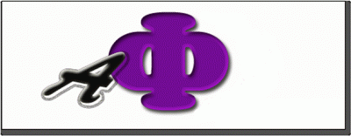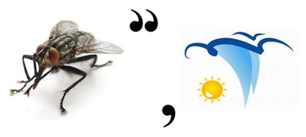

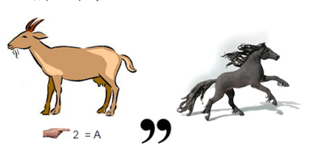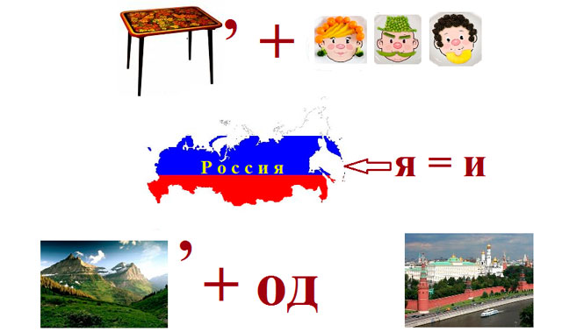
(Ответы: Уфа, Муром , Казань, столица России - Москва)

Физкультминутка « Я, ты, он, она – вместе целая страна»
https://www.youtube.com/watch?v=LUn6yftxmJE
Знакомство с государственными символами
Учитель. Каждая страна имеет свой герб, флаг и гимн. Они являются государственными символами. Слово «символ» в переводе означает знак, пароль, сигнал.
Имеет флаг, и гимн, и герб
Российская держава.
И, как и все символы, они
Жизнь нашу отражают.
Давайте рассмотрим герб нашей страны.
Герб - это отличительный знак государства, города, рода, изображаемый на флагах, монетах, печатях и других официальных документах. (Показываеат монету.) Слово «герб» в переводе означает «наследство». В нем отражена история. Давайте рассмотрим наш герб. Что на нем изображено?
На герб посмотрим: здесь орел,
Да не простой - двуглавый,
Символизирует страну –
Могучий, величавый.
В Европе с Азией страна
Раскинулась широко –
Меж океанов и морей,
От запада к востоку.
Вот и взирает птица-царь
В две стороны внимательно:
В порядке ль все, не шел чтоб враг.
Следит он обязательно.
В руках держава, скипетр есть.
Над главами - короны.
И всадник на коне верхом,
И змей, копьем сраженный.
(Высказывания детей. Затем учитель обобщает их ответы.)
Учитель. Золотой двуглавый орел изображен на фоне щита красного цвета. Правой лапой орел сжимает скипетр. В его левой лапе - держава. Над головами орла мы видим короны. Скипетр - это жезл, украшенный затейливой резьбой, золотом и драгоценными камнями. Держава представляет собой золотой шар с крестом наверху. В давние времена короны, скипетр и держава служили знаками царской власти. Сегодня они напоминают нам об историческом прошлом нашей Родины и символизируют единство Российской Федерации и независимость ее от других государств. Крылья орла похожи на солнечные лучи, а сама золотая птица - на солнце.
На груди орла помещен красный щит с изображением всадника. Это - святой Георгий Победоносец. Он на белом коне, за его плечами развевается синий плащ, в правой руке у него серебряное копье, которое помогло ему победить дракона. Ужасный, черный змей - это символ зла. Он повержен героем. Верный конь воина топчет дракона копытами.
Герб России символизирует красоту и справедливость, победу добра над злом.
Георгий Победоносец почитался как герой и как святой покровитель воинов, защитников Отечества. Образ его часто изображали на иконах. В давние времена дедушки и бабушки рассказывали своим внукам историю о Егории, царевне и змее, очень похожую на сказку. В некотором царстве-государстве случилось великое несчастье, напал на него лютый змей-дракон. Поселился он в темной пещере на берегу моря. Огнем жег он землю, разрушал дома. Взмолились жители того царства-государства. Змей же потребовал, чтобы каждый день кормили его досыта свежим мясом. Но чудовище было прожорливым и вскоре не осталось ни у кого ни овец, ни коров, ни коз - все съел змей. Тогда велел змей приводить к нему каждый день человека насъедение. Бросили жребий, и выпало идти царской дочери. Привели ее на берег морской и оставили там. В это время проезжал Егорий Храбрый на добром коне. Не мог он оставить царевну в беде, сразился со змеем и победил его.
Наш герб
Различным образом державы
Свои украсили гербы.
Вот леопард, орел двуглавый,
И лев, встающий на дыбы.
Таков обычай был старинный –
Чтоб с государственных гербов
Грозил соседям лик звериный
Оскалом всех своих зубов.
То хищный зверь, то птица злая,
Подобье потеряв свое,
Сжимает в лапах, угрожая,
Разящий меч или копье.
С. Маршак
(Можно предложить вниманию детей гербы других государств.)
Учитель. Еще один важный символ нашего государства - флаг.
А флаг России - триколор,
Полотнище в три цвета.
В нем яркой красной полосой
Страна наша воспета.
В России так заведено,
Что любят красный цвет давно.
Не зря ведь названы у нас
И площадь Красной, и изба,
А также девица красна,
Ведь красный - это красота.
И цвет крови, и цвет жизни,
И цвет верности Отчизне.
Продолжим экскурс в старину,
Тогда узнаем, почему
У флага есть еще цвета,
Что значат еще цвета два.
Синий - Украины цвет,
Белый - Белоруссии.
Народы их объединились,
Чтобы жить в согласии.
День рожденья есть у флага
В середине августа.
Символы страны родной
Помните, пожалуйста!
Флаг нашей страны имеет свою историю. Много веков тому назад вместо флага люди использовали шест, привязывая к его верхушке пучки травы, веток или конский хвост. Назывался он стягом. Главным назначением стяга было собрать, «стянуть к себе» воинов для защиты своей земли. Государственный флаг означает единство страны.
Потом стяги стали делать из ткани. Косой клин ярко-красного или темно-красного цвета прикрепляли к древку. Стяг взметался ветром, придавая уверенность и мужество ратникам.
Затем на полотнищах стали изображать святых - «знамения». Так появилось слово «знамя». Знамена тогда имели различные цвета - зеленый, желтый, белый, красный. Их украшали богатые узоры.
Наш российский флаг - трехцветный. Цвету придается особый смысл. Белый означает мир и чистоту совести, синий - небо, верность и правду, красный - огонь и отвагу.
Флаг состоит из следующих частей: древко, полотнище, навершие, ленты, тесьма, шнуры с кистями. День 22 августа отмечается в нашей стране, как день Государственного флага Российской Федерации.
Учитель. На каких зданиях нашего города можно увидеть герб и флаг?
(Можно это задание дать учащимся предварительно.)

Практическая работа учащихся
(Приготовить шаблоны флага. Дети, раскрашивая, повторяют значения цветов флага.)
Учитель. Часто на праздниках, военных парадах мы слышим торжественную песню, называемую гимном. Гимн - это торжественная песня, исполняемая в особых, наиболее важных случаях.
Что такое гимн вообще?
Песня главная в стране!
В гимне российском есть такие слова:
«Россия - любимая наша страна».
Россией гордимся, России верны,
И нету на свете лучше страны.
Слова написал те Сергей Михалков,
Понятен и близок нам смысл этих слов.
А Александров ноты сложил,
Работу над гимном так завершил.
Гимн слушаем стоя и молча всегда:
Его нам включают в момент торжества!
Гимн слушают стоя. Давайте и мы послушаем один куплет этой торжественной песни. Музыку для гимна написал Александр Васильевич Александров. Слова написал Сергей Владимирович Михалков.
(Звучит гимн.)

Игра «Собери пословицу»
Учитель. Наш народ очень любит Родину. О Родине есть много пословиц и поговорок. Давайте вспомним некоторые из них. Попробуйте соединить части пословиц. (Работают по группам.)
Родина краше солнца, дороже золота.
Родина - мать, умей за нее постоять.
Нет в мире краше Родины нашей.
Для Родины своей ни сил, ни жизни не жалей.
Подведение итогов
- Что нового узнали? О чем расскажете дома?

